«Супер - Мама 4 класса».

Цели конкурса: Воспитание чувства любви к своей матери и гордость за неё, чувства уважения к родителям. Формирование взаимопонимания между матерью и ребёнком. Привлечение родителей к массовым мероприятиям.

Ход мероприятия:
(Звучит песня Жасмин "Мамино сердце”. Зал украшен шарами, плакатами о маме).

Ведущий: Добрый вечер, милые мамы и бабушки! Здравствуйте!

Ученик: В этот праздничный день
В этот праздничный час
Мы очень рады видеть вас!

Ученик: Здравствуйте, гости дорогие,
Веселья вам и радости.
Неспроста, друзья, мы кланяемся вам,
Прибегая к обходительным словам.

Ученик: А пришли мы сюда скуку разогнать,
Мы пришли повеселиться, поиграть,
Вместе с вами хором песенки попеть,
На забавы, на потехи посмотреть.

Ученик: На свете добрых слов живёт немало
Но всех добрее и нежней одно:
Из двух слогов простое слово мама
И нету слов роднее, чем оно.

Ученик: От чистого сердца, простыми словами
Давайте, друзья, потолкуем о маме.
Мы любим её как надёжного друга,
За то, что у нас с ней всё сообща,
За то, что когда нам приходится туго,
Мы можем всплакнуть у родного плеча.

Ученик: Мы любим её и за то, что порою
Становятся строже в морщинках глаза,
Но стоит с повинной прийти головою
Исчезнут морщинки, умчится гроза.

Ученик: За то, что всегда без утайки и прямо
Мы можем открыть ей сердце своё.
И просто за то, что она – наша мама.
Мы крепко и нежно любим её.

Ведущий: Самое прекрасное слово на земле – мама. Это первое слово, которое произносит человек, и звучит оно на всех языках мира одинаково нежно. У мамы самое доброе и ласковое сердце, самые добрые и ласковые руки, которые умеют всё. А в верном и чутком сердце мамы никогда не гаснет любовь, оно ни к чему не остаётся равнодушным. Мама.… Это слово обращено к той, что подарила жизнь тебе, мне, ей, ему. Наши мамы достойны того, чтобы праздники в их честь устраивали не только 8 марта, но и 28 ноября. Ведь без мам жить нельзя на свете, нет! Потому что мама вносит в повседневную жизнь красоту, нежность и очарование. А папа дополняет её рассудительностью, тактом и галантностью.
- Кто вас, детки, крепко любит? Кто вас нежно так голубит? Не смыкает ночью глаз, всё заботится о вас? Дети: Мама дорогая!
- Колыбель кто вам качает? Кто вас песней забавляет? Кто рассказывает сказки? И игрушки дарит вам? Дети: Мама дорогая!
-Если, детки, вы ленивы, Непослушны, шаловливы, Как бывает иногда Кто же слёзы льёт тогда? Дети: Всё она, родная!
- И, наконец, кто самая прекрасная женщина на земле? Дети: Мама!

Ученик: Обойди весь мир вокруг, только знай заранее:
Не найдёшь теплее рук и нежнее маминых.
Не найдёшь нежнее глаз ласковей и строже

Ученик: Мама каждому из нас всех людей дороже.
Сто путей, сто дорог обойди по свету,
Мама – самый лучший друг, лучше мамы нету.

Ведущий: Итак, мы пригласили вас сегодня, чтобы поздравить вас с замечательным праздником Днём Матери. А ещё мы приготовили для вас конкурс "Супер Мама – 4 класса”, посвящённый Дню матери.
Условие конкурса: в состязании участвуют мамы. Набрав большее количество очков, вы получаете шанс на выигрыш и на звание " Супер Мама – 4 класса ”. Готовы? Тогда начали!

Конкурс №1. "Рассуждалки” (15 очков – 1 попытка, 10 очков – 2попытка, 5 очков – 3 попытка)
1.Это обычно бывает в сказке, а иногда в жизни. Так называют всё удивительное, необычное, волшебное. Когда оно свершается, мы всегда восхищаемся, радуемся (чудо).
2.Они прячутся под грязными ногтями. Они такие маленькие, что их не видно. От них можно заболеть (микробы).
3.Она бывает часто и во многих местах из-за неё приходится тратить время. Но если тебе что-то необходимо, то придётся смириться с ней. Постоишь сколько надо и получишь что, хотел (очередь).
4.Она должна быть у каждого человека, но некоторые про неё забыли. Она помогает стать настоящим человеком. Когда ты неправильно поступаешь или зря кого-то обидел, она тебя мучает (совесть)
5.Если его нет, то и нет радости, без него не жизнь, а существование. Его всегда желают друг другу, особенно в письмах. Его не купишь ни за какие деньги. (Здоровье)
6.Каждый человек о нем мечтает, хочет, чтобы в жизни все было хорошо. Но никто не знает, где его искать. Есть сказочные птицы, которые его приносят (счастье)
7.Человек все несет к себе в дом, нужно ему или нет. Он не любит дарить подарки, делиться конфетами. И лучше у него ничего не просить, потому что все равно не даст (жадность).
8.Человека заставляют нести ответственность за свой нехороший поступок. Взрослые говорят, что это помогает воспитывать правильно. Человека чего то лишают, не пускают гулять из – за плохого поступка. (Наказание)
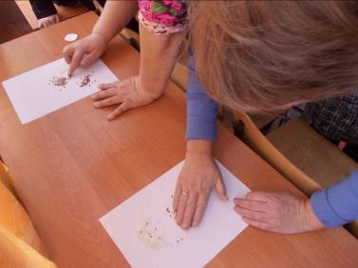
Конкурс №2. "Золушка”. Надо из смеси круп отделить гречку от риса. Этот конкурс на время. Что нужно: рис, гречка, тарелки, музыкальное сопровождение. Песня (во время конкурса №2)

Конкурс №3 "Загадки” (1 очко).
1.Может лежать на доске с гвоздями (йог).
2.Машина, которая ровняет дорогу (каток).
3.Самая маленькая птичка (колибри).
4.Её наклеивают на конверт (марка).
5. Торжественное важное обещание (клятва).
6.Лошадиный символ удачи (подкова).
7.Её надевают военные, шахтёры, пожарники (каска).
8.Рубашка из железных колец (кольчуга).
9. Русский струнный народный инструмент (балалайка).
10.Сильный ветер на море (шторм).
11.Ловко скачет на лошади в цирке (наездник).
12.Появляется на железе из-за сырости (ржавчина).
13.Ими ловят бабочек, стрекоз, рыбок (сачок).
14.Что скрывает карнавальная маска (лицо).
15.Ночью указывает путь кораблям (маяк).
16.Залог здоровья (чистота).
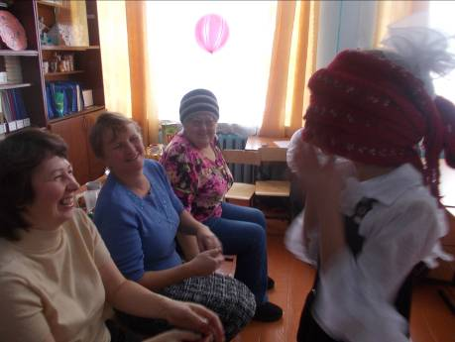
Ведущий: Сколько добрых, ласковых слов сказано о маминых руках. Они моют, готовят, стирают. Ещё они лечат, успокаивают, ласкают. Смогут ли наши дети узнать руки своих мам?
Конкурс №4. "Мамина рука". Задание: с закрытыми глазами узнать мамину руку на ощупь. Что нужно: платки.

Ведущий: Дорогие наши мамочки! Сколько бессонных ночей вы провели у детских кроваток! Вы вскакивали с постели, услышав голосок своего ребёнка.
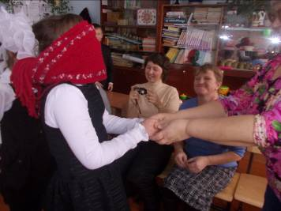
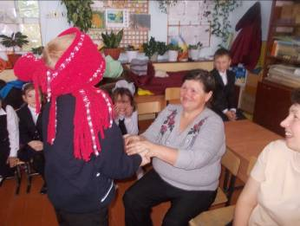
И уж как никто другой, вы запомнили голоса своих любимых чад. Поэтому вам не составит большого труда узнать своего плачущего ребёнка.

Конкурс №5 "УА-УА!" По краю поставить ряд стульев, на которых будут сидеть мамы. Дети стоят в глубине. Сейчас ваши детишки будут плакать, как в детстве, то есть говорить "уа-уа!", а ваша задача - узнав голос своего дитяти поднять вверх руку.

Ведущий: Родившись, дети сохраняют невидимую связь с мамой. Общение в семье позволяет детям и родителям лучше узнать друг друга, у них появляются общие воспоминания о совместной жизни, поэтому наши участники легко смогут ответить на вопросы конкурса "Семейная хроника".

Конкурс №6 «СЕМЕЙНАЯ ХРОНИКА» В ряд сидят мамы, перед ними на расстоянии пары метров стоят их дети. У мам в руках бумага и ручки для письменных ответов. Конкурс будет проходить следующим образом: ребёнок берёт, не глядя, вопрос из шкатулки, я читаю этот вопрос, обращённый к юному участнику. Мама тут же пишет на листочке ответ, то есть, она должна отгадать, что ответит её ребёнок, и отдаёт листок мне. Пока мама пишет, ребёнок может обдумывать ответ на этот вопрос. Потом на этот вопрос отвечает устно ребёнок, я зачитывают мамин ответ.
ВОПРОСЫ (обращение к участникам-детям):
1. Как зовут папу твоей мамы?
2. Вспомни 1 сентября, когда ты пошёл (пошла) в первый класс. Какого цвета брюки (юбка) были на тебе в тот день?
3.Сколько родных братьев и сестёр у твоей мамы?
4.Как зовут маму твоей мамы?
5. Какие цветы больше всего любит мама?
6.Назови любимый мамин цвет.
7.Что больше любит мама: мармелад, зефир или вафли?
8.Если в кафе маме предложить на выбор одно из блюд - мороженое или пиццу, то, что выберет мама?
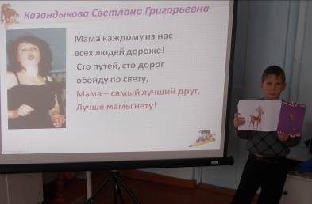
Ведущий: А теперь, дорогие наши мамы, ваши дети приготовили для вас сюрприз. Для вас подарок! (показ презентации «Наши любимые Мамы!»)

Ученик: Утро начинается, мама просыпается.
И улыбкой маминой утро наполняется
Тёплыми ладонями мама вас согреет,
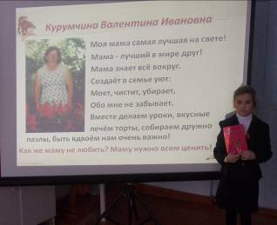
Добрыми словами пусть печаль развеет.

Ученик: Почему так часто вредность в нас брыкается!
"Не хочу, не буду" – это называется.
Мы ведь знаем, мамочка, ты всегда права
И "прости, пожалуйста" – вновь звучат слова.

Ученик: Дорогие наши мамы, мы и сами признаём,
Что, конечно, не всегда мы хорошо себя ведём.
Мы вас часто огорчаем, что порой не замечаем.

Ученик: Мы вас очень, очень любим!
Будем, добрыми расти, и всегда стараться будем,
Хорошо себя вести.

Ученик: «Подарок» М. Дружинин.

Я решил сварить компот
В мамин день рожденья.
Взял изюм, орехи, мед,
Килограмм варенья.
Все в кастрюлю поместил,
Размешал, воды налил,
На плиту поставил
И огня прибавил.
Чтобы вышло повкуснее,
Ничего не пожалею!
Две морковки, лук, банан,
Огурец, муки стакан,
Половину сухаря
В мой компот добавил я.
Все кипело, пар клубился...
Наконец, компот сварился!
Маме я отнес кастрюлю:
С днем рождения, мамуля!
Мама очень удивилась,
Засмеялась, восхитилась,
Я налил компоту ей
Пусть попробует скорей!
Мама выпила немножко
И... закашлялась в ладошку,
А потом сказала грустно:
— Чудо - щи! Спасибо! Вкусно.

Ученик: Девчонки и мальчишки!
Давайте вместе с нами
Спасибо скажем бабушке, спасибо скажем маме.
За песенки и сказки, за хлопоты и ласки!
За вкусные ватрушки, за новые игрушки! Дети: Спасибо! Спасибо! Спасибо!

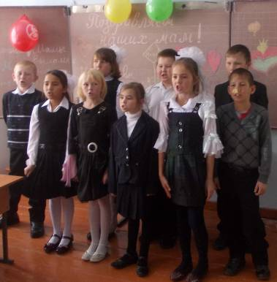
Ведущий: Милые женщины, улыбка на ваших лицах привносила в атмосферу нашего праздника много тепла и света. Я хочу, чтобы вы улыбались так всегда, а не только в праздник. На этом наша программа заканчивается, и мы ещё раз поздравляем вас с праздником. И пусть вас не покидает терпение, которое так необходимо сейчас нам всем. Пусть ваша доброта принесёт тепло в сердца окружающих вас людей. Пусть в вашем доме всегда звучит музыка, музыка любви и доброты. И пусть восхищаются вашей красотой. Ведь вы – самое прекрасное, что есть. Вот и наступила торжественная минута подведения итогов конкурса. Не может быть средь мам победительниц; Одна сильна умом, другая красотой своею. Нам каждая по-своему мила, Нежна и горячо любима.
Ученик: Слушай нашу песенку Мамочка любимая, Будь всегда здоровая, Будь всегда счастливая! (Исполняется песня «Мама».)

Ведущий:
1)Любишь сладкое, аль нет
Вот вам горсточка конфет. КОНФЕТЫ

2)Хоть и маленькое мыло
В нем всегда большая сила. МЫЛО

3)Со светом может быть осечка
В хозяйстве пригодится свечка. СВЕЧКА

4)Чтоб иметь красивую прическу
При себе имей расческу. РАСЧЁСКА

5)Вот вам эта штучка, зовётся авторучка. РУЧКА

6)Вам достался карандаш, был ничей теперь он ваш. КАРАНДАШ

7)Вам хотелось бы рояль, а достался календарь. КАЛЕНДАРЬ

8)В жизни на лучшее нужно надеяться, клею возьми, если что-то не клеится. КЛЕЙ

9)Чтоб узнать смогли, доход будет, кстати, вам блокнот. БЛОКНОТ

10)Лучше выигрыша нет, чем целлофановый пакет. ПАКЕТ

11)Не болейте, будьте крепки, мы вручаем вам салфетки. САЛФЕТКИ

12)Чтоб мир отлично знать предлагаем вам газету почитать. ГАЗЕТА

Ведущий: Дорогие мамы, вы счастливы сегодня. Потому что у вас есть такие прекрасные дети, а вы, дети счастливы тем, что у вас есть такие милые, хорошие, добрые и интересные мамы. Берегите своих мам! (дети дарят подарки изготовленные своими руками)

Ведущий: Пусть каждая из вас звездой сияет для детей. Пусть в жизни всем сопутствует успех, и птица счастья крыльями обнимет вас за плечи.

Мероприятие заканчивается чаепитием.

